## Тема: Циклічність розвитку ринкової економіки

**План.**

* 1. **Економічні цикли та їх види**
  2. **Структура економічного циклу**

1. Ринкова економіка завжди розвивається циклічно.

**Економічний цикл** – *це періодичні коливання загальної економічної активності.*

Економічне зростання змінюється спадом виробництва, процвітання – кризою і депресією. Циклічні коливання мають синхронний характер. Вони відбуваються зі сталою послідовністю у чітко визначених часових межах.

Економічні коливання в різних країнах дуже розрізняються щодо регулярності, протяжності та причин виникнення. Процеси в невеликих країнах, економіка яких в значній мірі залежить від умов зовнішньої торгівлі, відрізняються від процесів у великих країнах, економіка яких менше залежить від зовнішнього світу. Тому практично неможливо мати єдину для всіх країн теорію економічного циклу.

**1.1.** Циклічність як об’єктивна закономірність економічного розвитку має різні форми прояву. Циклічність можна класифікувати за такими критеріями:

- періодичність або довготривалість;

- рушійні сили, які визначають механізм протікання циклу.

З урахуванням довготривалості цикли класифікують:

1) ***великі цикли*** – періодичність 40-60 років;

2) ***середні цикли*** – строком 7-11 років;

3) ***малі цикли*** – короткострокові коливання ділової активності, які можуть повторюватися кожні 3-4 роки.

**ІСТОРИЧНИЙ ФАКТ !!!** Довгострокові циклічні коливання в економіці були відкриті вченими – економістами ще в другій половині ХІХ ст. Англійський економіст У.С. Джевонс у 1879 р. опублікував статистичний аналіз, в якому обгрунтував наявність поряд із середніми та короткостроковими циклами довготривалих коливань ділової активності.

Наукову теорію довгих хвиль розробив російський вчений М.Д. Кондратьєв, який на початку 20 – х років ХХ ст. опублікував ряд важливих теоретичних досліджень з цієї проблеми. Теорія довгих хвиль Кондратьєва увійшла в світову економічну літературу як видатне ХХ ст. хоч доля її автора, репресованого у 1931 р. була трагічною. В 1933 р. теорія М. Кондратьєва була оголошена «буржуазним винаходом». Реабілітували М. Кондратьєва лише в 60 – ті роки.

Суть теорії Кондратьєва полягає в тому, що довгохвильові цикли обумовлені ендогенними (внутрішніми) факторами економічного зростання. Вони прямо пов’язані з циклічністю розвитку продуктивних сил, в першу чергу, засобів праці.

З часів першої промислової революції (кінець ХVІІІ – перша третина ХІХ ст.) і до середини ХХ ст. було три довгих цикли. З початком сучасної науково – технічної революції розпочався четвертий цикл, який триває і сьогодні.

Матеріальну основу довгих хвиль становить структурне оновлення технологічного способу виробництва. Здійснюється воно двома шляхами:

- еволюційно, коли поліпшуються і удосконалюються існуючі технології;

- революційно, коли відбуваються якісні зміни матеріалізації наукових знань.

Ці два шляхи доповнюють і замінюють один одного. Еволюційний шлях дає можливість використати потенціал існуючих технологій. Технічні революції означають перехід до нових технологічних принципів, які потім поширюються еволюційно.

**1.2**. У структурі довготривалих циклів виділяють два етапи розвитку; відповідно і цикл має дві фази:

***низхідну фазу*** – це період зміни базисних технологій та технологічних структур виробничої системи суспільства. Триває 20-25 р.;

***висхідну фазу*** – це період тривалого піднесення економічного та науково – технічного розвитку суспільства. Триває 25-30 р.

Найбільш суттєвий вплив на процес відтворення мають середні цикли. В економічній теорії їх вважають базовими. За своїм змістом середньохвильові цикли є економічними циклами всього відтворювального процесу, оскільки відображають циклічність розвитку не лише виробництва, але й розподілу, обміну та споживання.

Матеріальною основою середніх циклів є фізичне оновлення основних засобів виробництва, насамперед їхньої найактивнішої частини – знарядь праці.

Економічні цикли середньої тривалості мають чотири послідовні фази: кризу, депресію, пожвавлення, піднесення. Основними серед цих фаз є криза та піднесення.

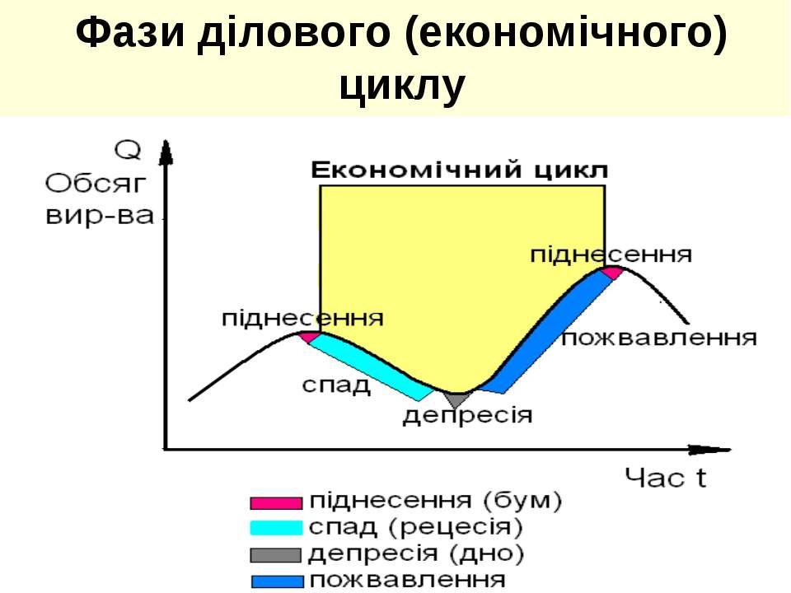

**Спад (рецесія, криза)** – це основна фаза, що формує і визначає характер та тривалість економічного циклу.

Криза передусім охоплює найчутливіші сфери грошово-кредитних зв’язків, оптової, а від так і торгівлі в роздріб. Біржова паніка та масове знецінення капіталу в разі падіння курсів акцій нерідко є симптомами наближення чергового спаду. Розвиток кризи виявляється у нагромадженні товарних мас в процесі оптової торгівлі, уповільненні їх просування до споживача, що призводить до зниження загальних показників динаміки промислового виробництва, руйнування капіталу. Відсутність можливості реалізувати товар відриває купівлю від продажу. Першими ще відчують продавці. Лише здається, що придбані ними у промисловців партії товарів перейшли у сферу споживання, насправді ж вони ще не досягли кінцевого пункту свого руху і залишаються у сфері обігу. Але промисловець вважає свої ринкові проблеми розв’язаними і продовжує виробляти товари у попередніх кількостях. Один потік товарів продовжує наздоганяти інший, поки не з’ясується що увесь попередній потік не поглинуто сферою споживання. Масштаби товарного обміну різко скорочуються, що призводить до спаду виробництва, зростання безробіття, зниження загальної заробітної плати, прибутків. Зростають потреби у платіжних засобах, попит та гроші. Тому підвищуються ставки позичкового відсотка.

За своїми соціально – економічними наслідками криза – це найвідчутніша фаза, а з економічної точки зору – вона найскладніша і найсуперечливіша.

З одного боку, криза несе сильну руйнацію: порушується макроекономічна рівновага, розбалансовуються взаємодіючі структури, спостерігається перевиробництво з наступним падінням обсягів виробництва, нагромадженням товарних мас в оптовій торгівлі; падіння товарних цін, зростання безробіття, збільшення незайнятих виробничих потужностей, рівня реальної заробітної плати, інших доходів, прибутків підприємств, життєвого рівня населення; зниження платоспроможного попиту населення, зменшення обсягів оптової та роздрібної торгівлі; крах грошово-кредитних зв’язків; наростання обсягів взаємних неплатежів; зростання норми позичкового відсотка; нестача грошової маси, масове знецінення капіталу, затухання інвестиційних процесів; падіння курсу акцій, біржова паніка; масові банкрутства підприємств; зростання соціального напруження у суспільстві.

З другого боку, циклічні коливання ділової активності стають умовою ефективного відтворення, а сама криза – суттєвою інтегральною часткою цього процесу. В цей час прискорено відмирають застарілі економічні системи. Криза – це загострений економічний стан, який розчищає шлях до нового щабля розвитку, до структурних змін в економіці, до підвищення ділової активності.

**ІСТОРИЧНИЙ ФАКТ !!!** З 1825 р. капіталістична система господарства пережила 21 економічний цикл. Перша економічна криза мала місце в 1825 р. в Англії. Перший цикл (рух виробництва від початку попереднього спаду до початку наступного) тривав 12 років і закінчився кризою 1836 р. в Англії та США. Через 11 років криза охопила Англію, США, Францію та Німеччину. Наступна криза (1857 р.) мала всесвітній характер (охопила більшість розвинених країн). Такими ж були і кризи 1866, 1873, 1882, 1890, 1900 рр.

Найглибшою була економічна криза 1929 – 1933 років. Вона супроводжувалася масовими банкрутствами підприємств, колосальним зростанням армії безробітних, втратою дрібними акціонерами своїх акцій. В США в цей час уряд очолив президент Рузвельт. Він першим із керівників капіталістичних країн зрозумів, що без широкомасштабного втручання держави в економіку вона не зможе вийти з кризи.

Теоретичне обґрунтування неспроможності ринкової системи подолати економічні кризи і необхідність державного регулювання економіки кризи і необхідність державного регулювання економіки зробив англійський економіст Дж.М. Кейнс. З часу виходу у світ найбільш відомої книги «Загальна теорія зайнятості, відсотка і грошей» (1936 р.) прийнято вважати, що ринкова економіка перетворилася на регульовану ринкову економіку.

Проте економічні кризи мали місце і після 1933 р. Водночас їх глибина та тривалість стали значно меншими. Це свідчить про значну ефективність державного регулювання економіки.

З моменту першої економічної кризи вчені-економісти намагалися з’ясувати головну причину цього явища, виробити рекомендації щодо їх попередження.

Серед цих причин називалися як поверхневі, так і наукові. До поверхневих належать спроби економістів з’ясувати появу криз плямами на Сонці, ритмом руху Венери та ін.

Скорочення виробництва під час кризи триває доти, поки не буде встановлена ринкова рівновага, тобто відповідність попиту та пропозиції. Після цього кризовий спад припиняється, а економіка входить у фазу депресії.

**Депресія (застій, стагнація)** характеризується стабілізацією економіки на найнижчому рівні; призупиненням падіння цін, збереженням високого рівня безробіття. Кількість робочих місць не збільшується, рух капіталу повільний, нові інвестиції відсутні. Застій справедливо порівнюють з післяшоковим станом. Зрештою, під час депресії поступово починається відновлення господарських зв’язків, перерваних кризою, зменшення товарних запасів, переливання капіталу у більш перспективні галузі, а головне – масове оновлення основного капіталу.

Справ в тому, що напередодні кризи маса основного капіталу досягає таких розмірів, що виникає його надлишок, або така його кількість, для якої зниження норми прибутку не урівноважується зростанням її маси. У цьому разі додаткові інвестиції не приносять додаткового прибутку. У період кризи основний капітал руйнується фізично або знецінюється. Зв’язок депресії з кризою полягає, передусім, у відновленні основного капіталу, але вже на новому, більш високому технічному рівні. Тому в наступному циклі економіка досягає більш високого розвитку.

**Пожвавлення** – наступна фаза циклу – відрізняється тим, що уперше після початку кризового спаду зростає попит на засоби виробництва та робочу силу, відновлюється економічне зростання, збільшується прибуток та заробітна плата. В суспільній свідомості живе сподівання на краще. Під час пожвавлення відновлюється докризовий рівень економічного розвитку, тобто піднесення у майбутньому.

Отже, найголовнішими характерними рисами пожвавлення є: оновлення основного капіталу, модернізація виробництва, відновлення інвестиційного процесу, активізація сукупного попиту, підвищення рівня виробництва, скорочення безробіття, зростання позичкового відсотка. Ця стадія продовжується до того часу, поки рівень виробництва не досягне позначки розвитку попереднього економічного циклу.

Останньою фазою в промисловому циклі є **піднесення (пік).** Економічний розвиток досягає найвищої точки, що характеризується масовим оновленням і розширенням основного капіталу, реконструкцією старих виробничих потужностей і новим будівництвом, нарощуванням обсягів національного виробництва, активним інвестиційним процесом, стрімким зростанням прибутків, сукупного попиту, повною зайнятістю, суттєвим підвищенням заробітної плати, розвитком кредитно-фінансових відносин. Економічне зростання прискорюється, покращуються всі показники ринкової конь’юнктури.

Але саме у цей, найбільш сприятливий для економіки період, в її надрах зріють передумови майбутнього спаду. До певного часу розвиток цих передумов приховують багатоланкова та розгалужена мережа торгівлі, розвинена кредитна система, штучні дефіцити внаслідок спекуляцій на зростанні цін. І лише у період кризового спаду стає очевидним справжній стан речей, справжні масштаби нерівноваги ринкової економіки. Ринкова рівновага, якщо розуміти її як збіг сукупного попиту та сукупної пропозиції, є короткочасною, випадковим станом економічної системи.

Між коливанням попиту та змінами обсягу інвестицій існує безпосередній взаємозв’язок. Зростання попиту – як на споживчі товари, так і на засоби виробництва – зумовлює збільшення інвестицій у потужності, за допомогою яких ці товари виробляються. Відповідно зниження попиту обумовлює скорочення інвестицій.

Сучасний економічний цикл має суттєві відмінності. Найосновнішими з них є:

- дія і вплив фази циклу виходять за національні межі;

- посилюється державно-монополістичне регулювання циклічних процесів;

- підвищується роль соціальних процесів в механізмі антициклічного регулювання;

- фази пожвавлення та піднесення триваліші та інтенсивніші, фази спаду і депресії менш глибокі та тривалі;

- науково-технічна революція, структурна перебудова економіки впливають на частоту криз: період їх повторювання скоротився спочатку з 10-12 до 5-7 рр., а сьогодні кризові явища повторюються через 1-2рр.;

- нерегулярність коливань, розмитість меж між фазами, випадіння окремих фаз (після кризи, наприклад, може зразу розпочатися пожвавлення);

- темпи піднесення невисокі – 2-3 відсотки на рік. В умовах піднесення залишається значна кількість безробітних, основні економічні параметри менш динамічні. Соціально-економічні процеси відбуваються повільніше;

- суперечливе поєднання асинхронності та синхронності соціально-економічних процесів у різних країнах;

- зниження ролі циклічних факторів у динаміці цін, глибока криза, стагнація виробництва можутьсупроводжуватися зростанням цін, посиленням інфляційних процесів;

- переплітання циклічних криз з нециклічними, синхронізація і взаємодія економіко-соціальних коливань, кризових явищ і природно-економічних циклів;

- частішими і більш серйозними за своїми наслідками стають нециклічні коливання, сутність яких визначена недостатньо, а отже, відсутні методи їх регулювання;

- кризові явища охоплюють нові сфери і рівні (галузі нематеріального виробництва, індустрію відпочинку та інше).

Внаслідок дії різноманітних груп факторів в економічному циклі досить складно виділити всі чотири фази. Відбувається поступове злиття фази кризи з фазою депресії, а фази пожвавлення – з фазою піднесення, і цикл починає функціонувати як двофазний. Для першої фази характерно сходження вниз, для другої – піднімання.

Основою короткохвильових циклів є процеси, що відбуваються у сфері грошових відносин. Граничними пунктами малих циклів є грошові кризи, що повторюються також з досить вираженою синхронною закономірністю. Грошові кризи можуть мати самостійне протікання і їх вважають *специфічними*. Вони розвиваються на основі іманентних суперечностей грошової системи, зокрема, порушення рівноваги, що формується на монетарному ринку. Якщо грошові кризи накладаються на промислові кризи – це *загальні* фінансово-промислові кризи. Разом з тим розмежування цих двох різновидів грошових криз є відносним.

За змістом грошові кризи виступають як сфери грошового обігу і кризи сфери кредиту. Ці дві сфери ринкової економіки не тільки тісно пов’язані між собою, але по суті є єдиним за своєю матеріальною основою: грошовий обіг у значній мірі функціонує у вигляді кредитних знарядь обігу.

Форми прояву грошових криз дуже різноманітні. Вони виявляють себе як кризи платіжних коштів, позичкового капіталу, а також як кризи грошового обігу.

Грошові кризи починають формуватися в період масового оновлення виробничих фондів, коли зростає попит на кредитно-грошові ресурси. Внаслідок цього зростає кредитна заборгованість суб’єктів підприємницької діяльності, зростання банківських ставок, надмірне формування фіктивного капіталу, відбуваються біржові потрясіння, наростають інфляційні процеси.

Грошові кризи, як правило, настають через три-чотири роки після економічної кризи. Всі вчені-економісти погоджуються з тим, що існує взаємозв’язок між середньостроковими циклами і економічними кризами та короткохвильовими циклами і грошовими кризами. Розбіжність існує лише в поясненні характеру цього взаємозв’язку.

Кейнсіанська теорія виходить з того, що порушення у циклі відтворення є наслідком внутрішньої недосконалості ринкових механізмів саморегулювання економіки. А тому грошові кризи не є самостійними, вони є лише результатом диспропорцій, які виникають безпосередньо у виробничій сфері, і, зокрема, в інвестиційній діяльності.

Теорія монетаризму ґрунтується на монетарній теорії циклу. Вона виходить з того, що ринковий механізм спроможний самостійно забезпечити структурну рівновагу, а чинник, викликає дестабілізацію системи і зумовлює циклічний розвиток, – це грошова система.